ll,/
IF-ITB-WEB-DOC-2008

DOKUMEN PEMBANGUNAN PERANGKAT LUNAK

PASSWORDKYU

untuk:
Indonesia Open Source Contribution Group

Dipersiapkan oleh:
Gressia Melissa 13506017
Rama Aulia 13506023
Wisnu Adityo 13506029
Tami Utiwi Handayani 13506059
Ivan Nugraha 13506073
Nur Fajriah Rachmah 13506091

Program Studi Teknik Informatika - Institut Teknologi Bandung
Jl. Ganesha 10, Bandung 40132

 | Program Studi  Teknik Informatika ITB | Nomor Dokumen |  | Halaman
 | Program Studi  Teknik Informatika ITB | PP IF-ITB-UP-DOC-2008 |  | 31
 | Program Studi  Teknik Informatika ITB | Revisi | 0 | 2 Nopember 2008
Daftar Isi
1 Kebutuhan Perangkat Lunak 4
1.1 Deskripsi Umum Sistem 4
1.2 Model Use Case 5
1.2.1 Definisi Actor 5
1.2.2 Definisi Use Case 5
1.2.3 Skenario Use Case 6
1.2.3.1 Skenario Use Case Memasukkan web account 6
1.2.3.2 Skenario Use Case Direct Login 6
1.2.3.3 Skenario Use Case Download Account 6
1.3 Glossary 7
2 User Experience Model 8
2.1 Use Case Memasukkan web account 8
2.1.1 Identifikasi Screen, Compartement Screen, dan Form 8
2.1.2 Storyboard Memasukkan web Account 8
2.2 Use Case Direct Login 9
2.2.1 Identifikasi Screen, Compartement Screen, dan Form 9
2.2.2 Storyboard Direct Login 9
2.3 Use Case Download Account 10
2.3.1 Identifikasi Screen, Compartement Screen, dan Form 10
2.3.2 Storyboard Download Account 10
2.4 Navigational Path 11
2.4.1 Navigational Path Use Case Memasukkan Web Account 11
2.4.2 Navigational Path Use Case Direct Login 11
2.4.3 Navigational Path Use Case Download Account 12
3 Model Analisis 13
3.1 Realisasi Use Case Tahap Analisis 13
3.1.1 Use Case Tambah Account 13
3.1.1.1 Identifikasi Kelas Analisis 13
3.1.1.2 Sequence Diagram 13
3.1.1.3 Diagram Kelas Analisis 13
3.1.2 Use Case Direct Login 14
3.1.2.1 Identifikasi Kelas Analisis 14
3.1.2.2 Sequence Diagram 14
3.1.2.3 Diagram Kelas Analisis 14
3.1.3 Use Case Download Account 15
3.1.3.1 Identifikasi Kelas Analisis 15
3.1.3.2 Sequence Diagram 15
3.1.3.3 Diagram Kelas Analisis 15
3.2 Diagram Kelas Keseluruhan 16
3.3 Pemetaan Model Analisis dan Model UX 16
4 Model Perancangan 17
4.1 Realisasi Use Case Tahap Perancangan 17
4.1.1 Use Case Memasukkan Web Account 17
4.1.1.1 Identifikasi Elemen WAE - Logical View 17
4.1.1.2 Identifikasi Kelas Perancangan 17
4.1.1.3 Sequence Diagram 17
4.1.1.4 Diagram Kelas Perancangan 18
4.1.1.5 Identifikasi Elemen WAE Component View 18
4.1.2 Use Case Direct Login 19
4.1.2.1 Identifikasi Elemen WAE - Logical View 19
4.1.2.2 Identifikasi Kelas Perancangan 19
4.1.2.3 Sequence Diagram 19
4.1.2.4 Diagram Kelas Perancangan 20
4.1.2.5 Identifikasi Elemen WAE Component View 20
4.1.3 Use Case Mendownload Account 21
4.1.3.1 Identifikasi Elemen WAE - Logical View 21
4.1.3.2 Identifikasi Kelas Perancangan 21
4.1.3.3 Sequence Diagram 21
4.1.3.4 Diagram Kelas Perancangan 22
4.1.3.5 Identifikasi Elemen WAE Component View 22
4.2 Perancangan Detil Elemen Logical View 23
4.2.1 Stereotyped Class AccountPage 23
4.2.2 Stereotyped Class AccountControl 23
4.2.3 Stereotyped Class FormAccount 24
4.2.4 Stereotyped Class AddAccountControl 24
4.2.5 Stereotyped Class WebAccount 24
4.3 Perancangan Detil Kelas 25
4.3.1 Kelas AccountPage 25
4.3.2 Kelas AccountControl 25
4.3.3 Kelas Account 26
4.3.4 Kelas Session 26
4.3.5 Kelas FormAccount 26
4.3.6 Kelas AddAccountControl 27
4.3.7 Kelas WebAccount 27
4.4 Perancangan Antarmuka 28
4.4.1 Halaman Utama 28
4.4.2 Halaman Lupa Password 28
4.4.3 Halaman Pendaftaran User Login 29
4.4.4 Halaman List Account yang Dimiliki User 29
4.4.5 Halaman Penambahan Account 30
4.5 Perancangan Representasi Persistensi Kelas 31
4.5.1 Entitiy Relationship Diagram 31
4.5.2 Skema Basis Data 31
4.5.3 Traceability 31

Kebutuhan Perangkat Lunak

Deskripsi Umum Sistem
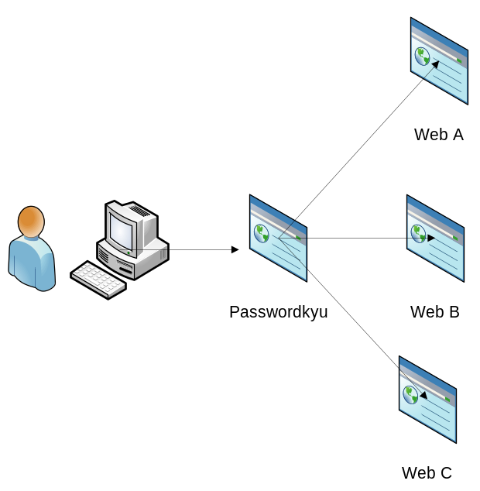
Gambar 1. System Overview

Untuk membantu pengguna internet yang bermasalah dalam mengingat password, perlu dibuat suatu aplikasi berbasis web berupa Online Password Manager berupa Passwordkyu. Aplikasi ini menjadi solusi bagi pengguna internet yang bermasalah dalam mengingat passwordkyu. Passwordkyu dilengkapi kode enkripsi password yang canggih sehingga aman untuk digunakan. Passwordkyu dilengkapi dengan kode enkripsi password yang canggih, sehingga pengguna tidak perlu repot‐repot mengetik password untuk login ke suatu halaman web tertentu. Cukup satu password yang diingat, yaitu password untuk login ke Passwordkyu.

Melalui aplikasi ini, user harus register terlebih dahulu dengan mengetikkan username, email, dan password. Setelah itu, user harus mengklik kode aktivasi yang dikirim ke email tersebut, baru kemudian user ter-registrasi dan dapat melakukan login.

Fitur utama Passwordkyu yaitu user dapat memasukkan web‐account sekaligus passwordnya, untuk kemudian melakukan direct login lewat Passwordkyu tanpa mengetikkan halaman web dan password lagi. Direct Login dilakukan dengan menyimpan script halaman yang dituju ketika memasukkan daftar web account dan dibuka dengan memasukkan username dan password ketika dilakukan direct login. Password yang dimasukkan user otomatis dienkripsi oleh Passwordkyu, sehingga ditampilkan dalam bentuk asterisk yang tidak sesuai dengan jumlah karakter password tanpa mengubah password itu sendiri. Jumlah asterisk yang sudah dienkripsi ini random (password:kacamata menjadi password:****). Web account dan password yang disimpan unlimited, dalam arti Passwrodkyu tidak membatasi jumlah web account user.

Passwordkyu juga menyediakan fitur backup data. User dapat mendownload dalam bentuk excel seluruh web account dan password yang ada pada Passwordkyu. Selain itu, jika member melupakan password, member dapat meminta sistem mengirim password ke e-mail member.

Model Use Case
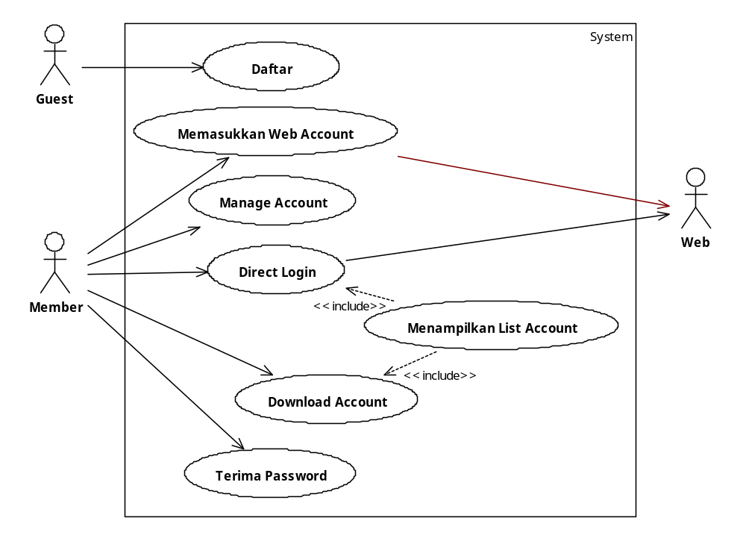
Gambar 2. Use Case Diagram

Definisi Actor
No | Actor | Deskripsi
1 | Guest | Aktor dengan role ini mempunyai wewenang untuk melakukan registrasi serta melihat informasi-informasi yang sifatnya umum.
2 | Member | Aktor dengan role ini mempunyai wewenang melakukan pendaftaran web account yang dimiliki dan password, direct login, mendownload data, dan mendapatkan passwordnya kembali jika member lupa.
3 | Web | Aktor dengan role ini menerima reaksi dari use case direct login.

Definisi Use Case
No | Use Case | Deskripsi
1 | Daftar | Guest melakukan pendaftaran user login ke sistem
2 | Memasukkan web account | Member dapat mendaftarkan account untuk menyimpan password yang dimiliki ke system
3 | Manage Account | Member dapat mengedit dan menghapus account yang dimiliki
4 | Direct Login | Member dapat melakukan login ke halaman web yang dituju secara otomatis
5 | Download Account | Member dapat mengambil data account yang telah didaftarkan
6 | Menampilkan list account | Use case direct login dan download account pasti memanggil use case menampilkan list account
7 | Terima Password | Member dapat meminta password opm apabila diperlukan

Skenario Use Case

Skenario Use Case Memasukkan web account
Nama Use Case: Memasukkan web account
Skenario:
Aksi Actor | Reaksi Sistem
Skenario Normal (Proses berhasil) :
- Mengklik tombol “add”
 | - Mengeluarkan form pendaftaran web account
- Mengisi title, link web, username, dan password
- Mengklik tombol “OK”
 | - Melakukan enkripsi password
 | - Menyimpan web account dan password
 | - Menampilkan web account yang baru di halaman daftar
Skenario Alternatif (Proses gagal) :
- Mengklik tombol “add”
 | - Mengeluarkan form pendaftaran web account
- Mengisi title, link web, username, dan password
- Mengklik tombol “OK”
 | - Gagal menyimpan, kembali ke form awal.

Skenario Use Case Direct Login
Nama Use Case : Direct Login
Skenario :
Aksi Actor | Reaksi Sistem
Skenario Normal :
1. Menampilkan halaman list account
2. Mengklik web account yang ingin dituju
 | 3. Mencari web yang dituju
 | 4. Melakukan pencocokan account dan password
 | 5. Membuka halaman web yang dituju

Skenario Use Case Download Account
Nama Use Case : Download Account
Skenario:
Aksi Actor | Reaksi Sistem
Skenario Normal :
1. Mengeklik link “download”
 | 2. Mendaftarkan semua data account dan password yang terdaftar
 | 3. Mengirimkan list account yang didownload ke user dalam bentuk file excel.

Glossary

Istilah | Definisi
Download | Mengambil file yang ada di sebuah web
Direct Login | Login ke suatu account secara langsung dari sistem
Guest | Aktor yang belum mempunyai user login di sistem
Member | Aktor yang telah mempunyai user login di sistem
Web Account | Web yang memiliki account
Account | Title, nama web, username, dan password yang didaftarkan member agar dapat dilakukan direct login dari sistem

User Experience Model

Use Case Mengelola Data Pegawai

Identifikasi Screen, Compartement Screen, dan Form

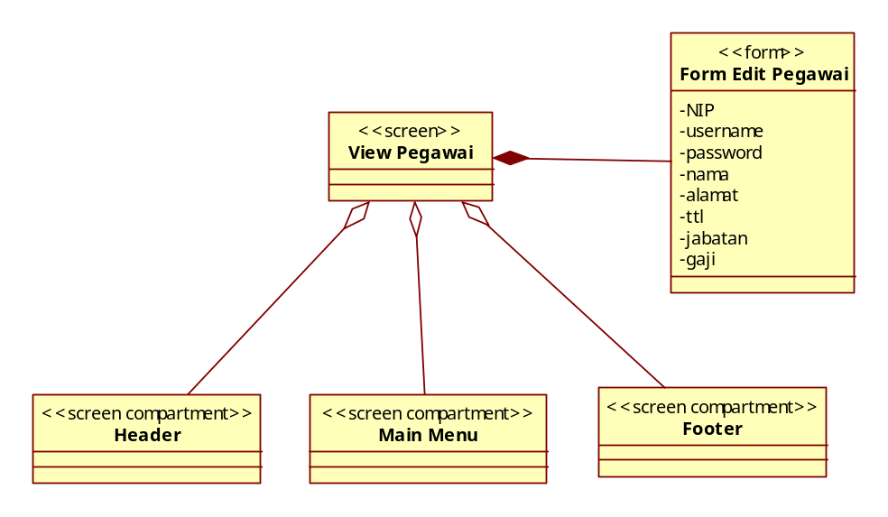

Storyboard Mengelola Data Pegawai

Use Case Meng-generate Schedule Otomatis

Identifikasi Screen, Compartement Screen, dan Form

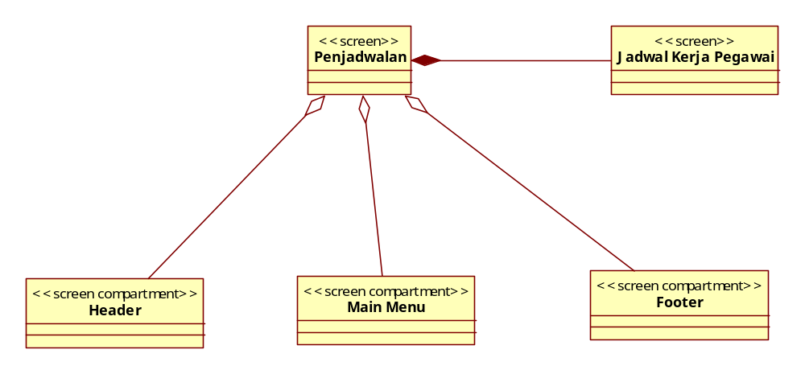

Storyboard Meng-generate Schedule Otomatis

Use Case Mengedit Schedule

Identifikasi Screen, Compartement Screen, dan Form

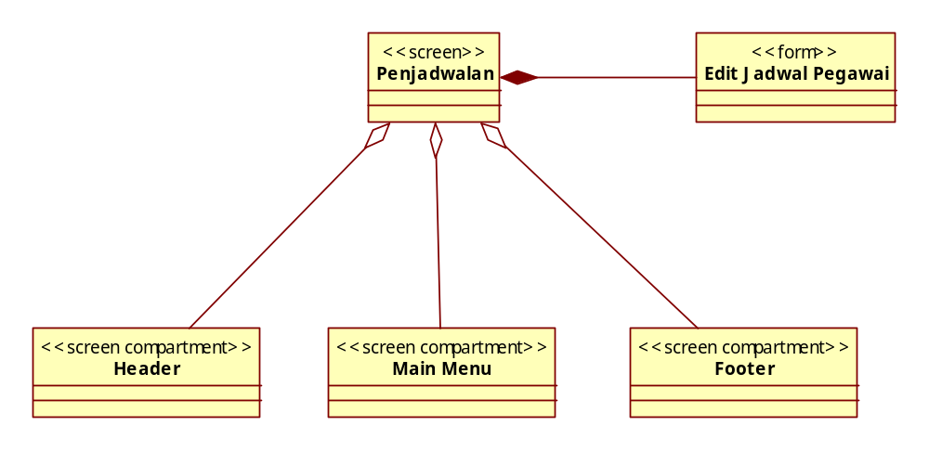

Storyboard Mengedit Schedule

Use Case Memasukkan web account

Identifikasi Screen, Compartement Screen, dan Form
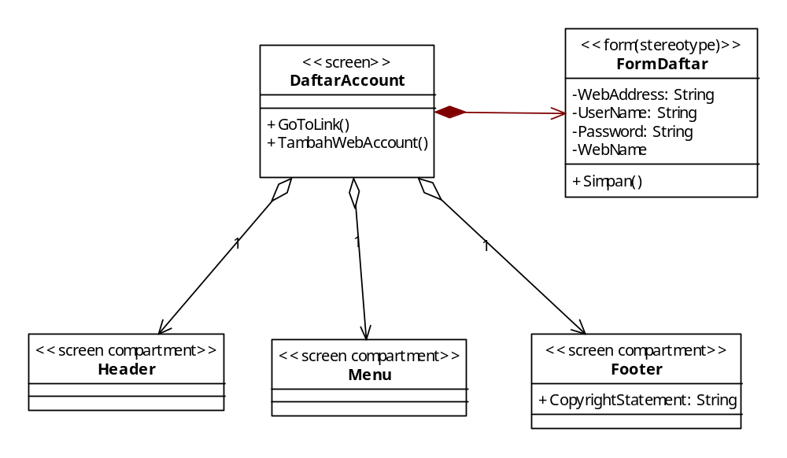

Storyboard Memasukkan web Account

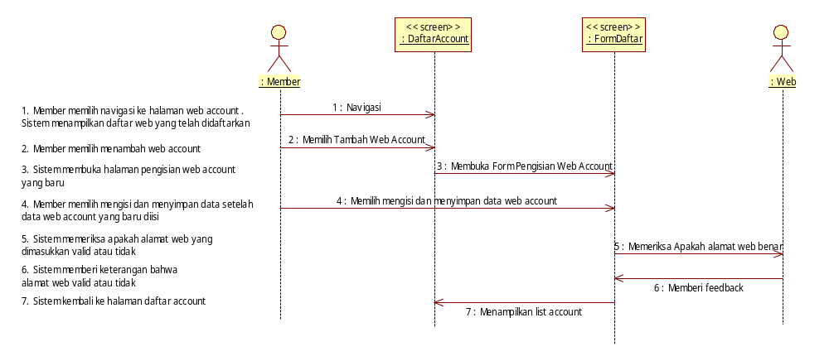

Use Case Direct Login

Identifikasi Screen, Compartement Screen, dan Form
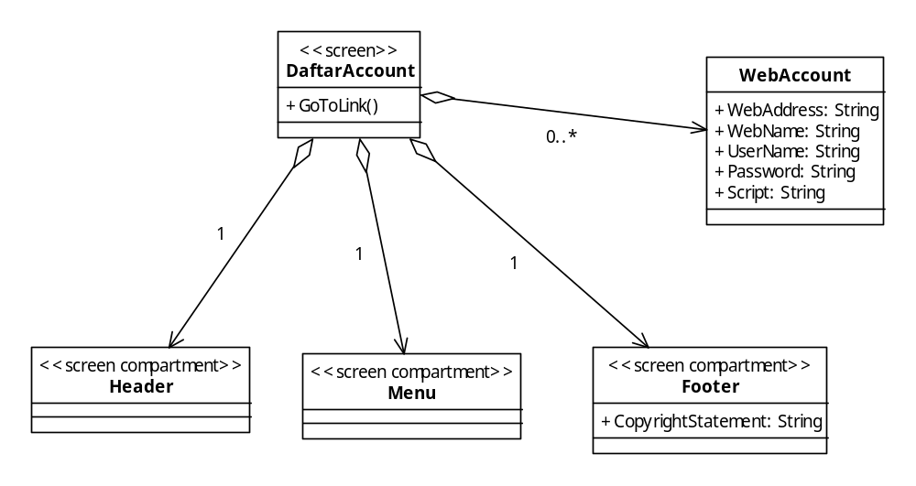

Storyboard Direct Login
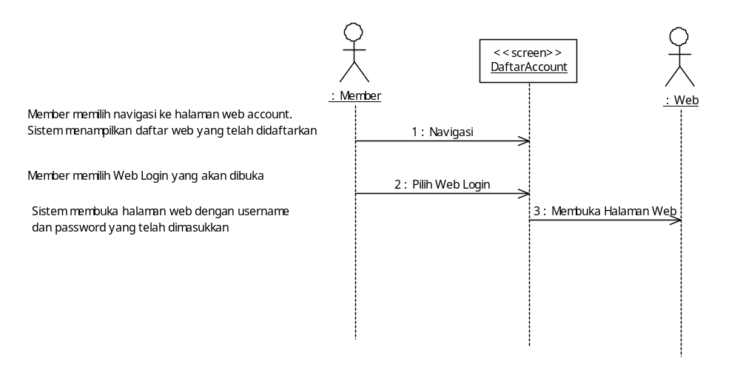

Use Case Download Account

Identifikasi Screen, Compartement Screen, dan Form
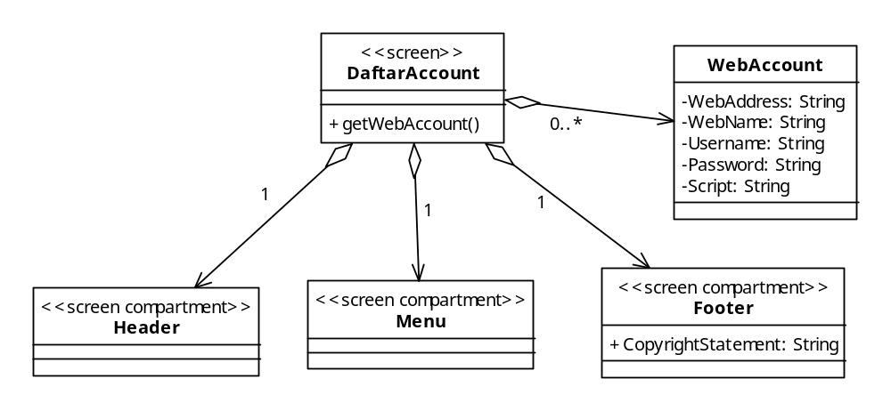

Storyboard Download Account

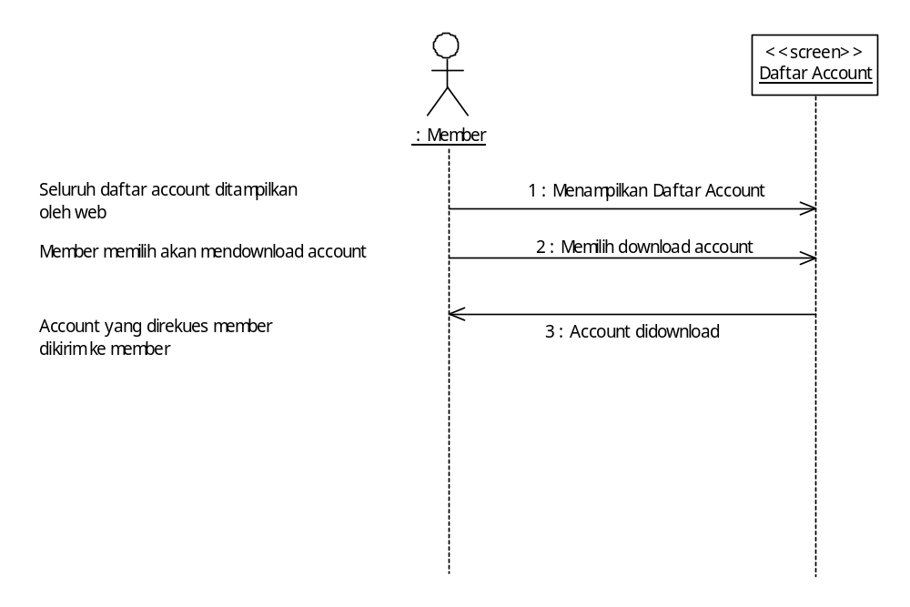

Navigational Path

Navigational Path Use Case Memasukkan Web Account
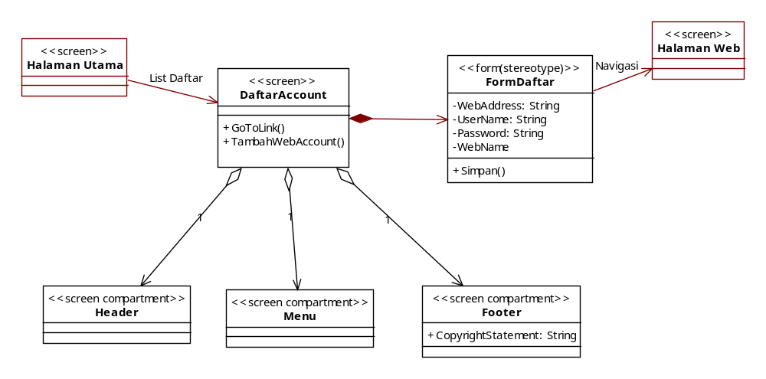

Navigational Path Use Case Direct Login
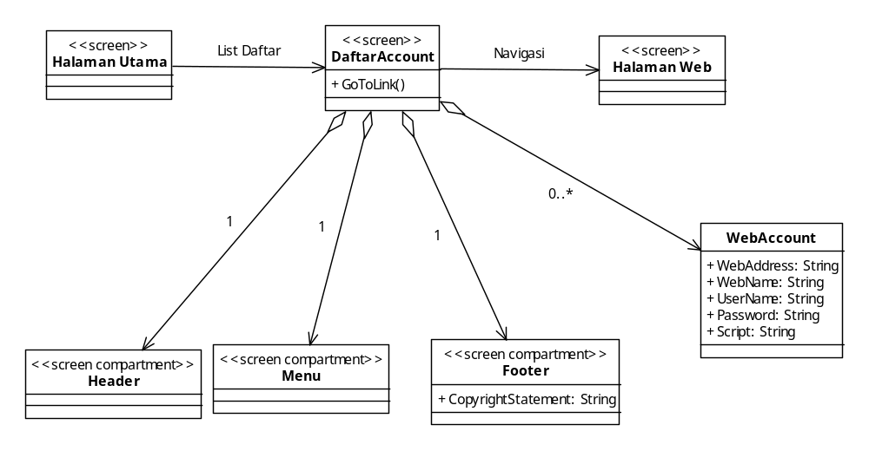

Navigational Path Use Case Download Account
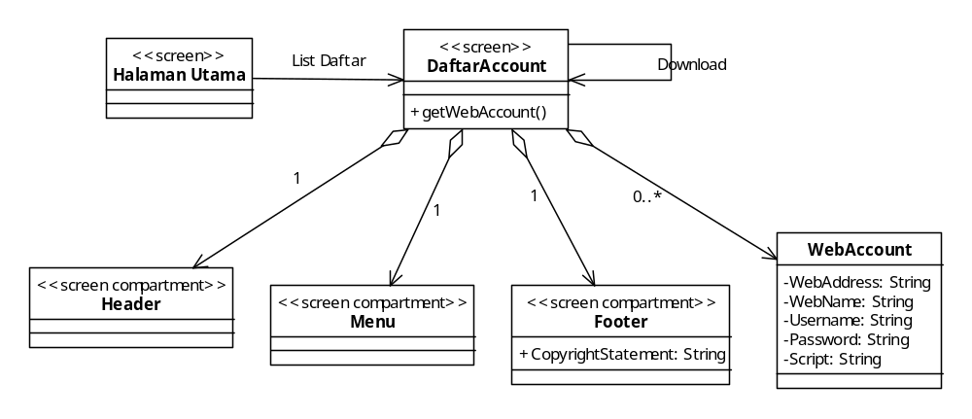

Model Analisis

Realisasi Use Case Tahap Analisis

Use Case Tambah Account

Identifikasi Kelas Analisis

No | Nama Kelas | Jenis Kelas  (Interface, Control, Entity)
1 | PanelWebAccount | Interface
2 | AddWebAccount | Control
3 | WebAccount | Entity

Sequence Diagram
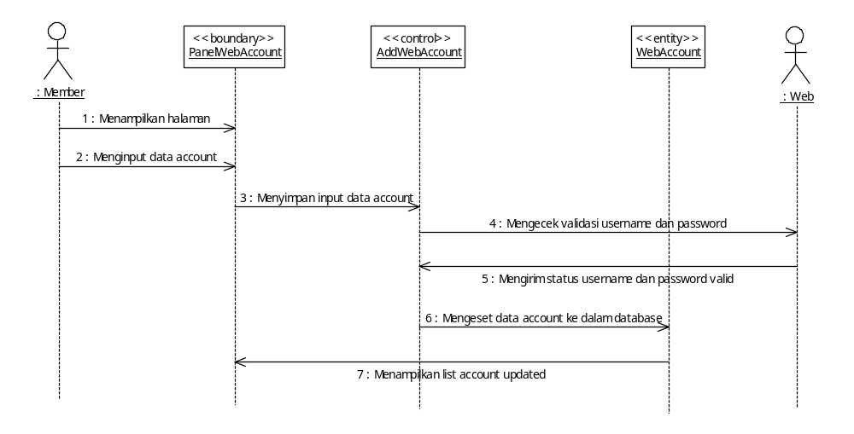

Diagram Kelas Analisis
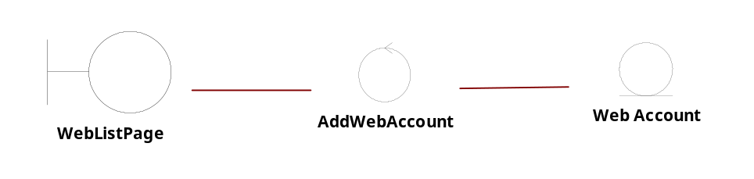

Use Case Direct Login

Identifikasi Kelas Analisis

No | Nama Kelas | Jenis Kelas  (Interface, Control, Entity)
1 | WebListPage | Interface
2 | DirectLoginControl | Control
3 | WebAcccount | Entity

Sequence Diagram
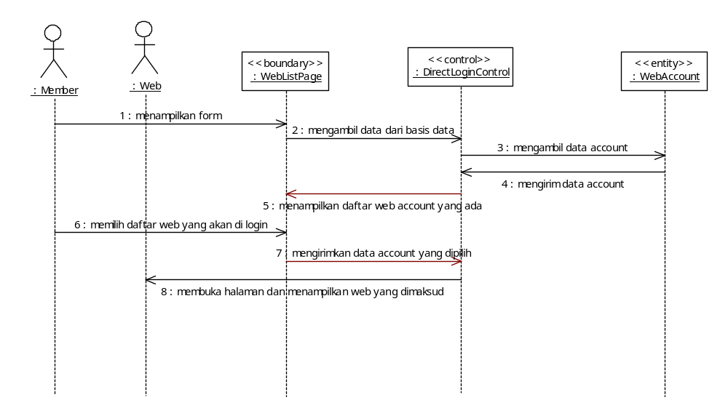

Diagram Kelas Analisis
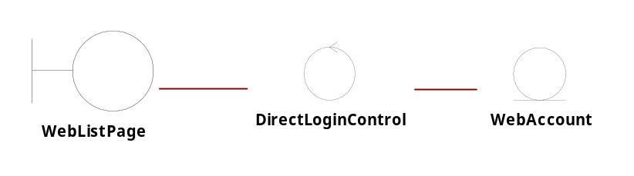

Use Case Download Account

Identifikasi Kelas Analisis

No | Nama Kelas | Jenis Kelas  (Interface, Control, Entity)
1 | WebListPage | Interface
2 | AccountRetriever | Control
3 | WebAcccount | Entity

Sequence Diagram
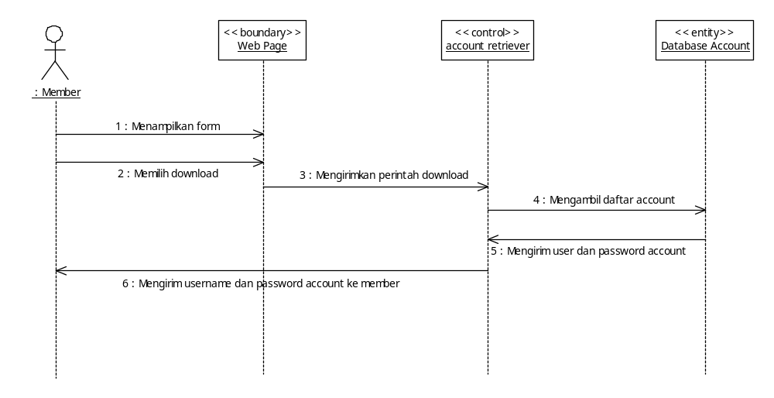

Diagram Kelas Analisis
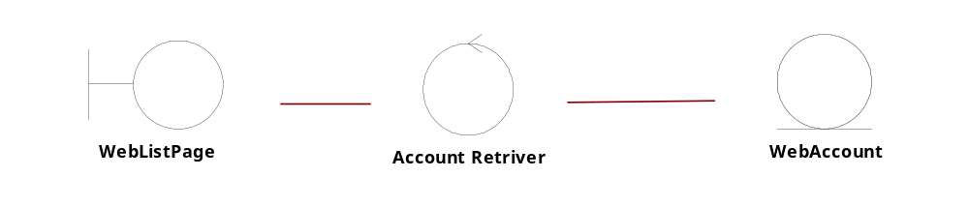

Diagram Kelas Keseluruhan
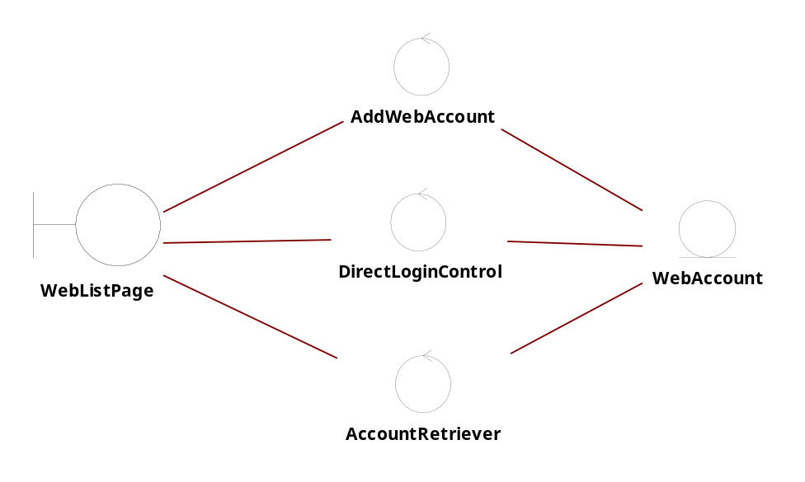

Pemetaan Model Analisis dan Model UX

Kelas Boundary | Model UX
WebListPage | DaftarAccount

Model Perancangan

Realisasi Use Case Tahap Perancangan

Use Case Memasukkan Web Account

Identifikasi Elemen WAE - Logical View .jsp

Server page apapun yg ada di server tipenya server page. Tau ah ga ngerti TANYA KAK ANDRA

No | Nama Elemen Lojik WAE | Stereotype
1 | AccountPage | Client Page
2 | AddAccountControl | Server Page
3 | FormAccount | HTML Form

Identifikasi Kelas Perancangan .java -servlet masuk sini

No | Nama Kelas Perancangan | Nama Kelas Analisis Terkait
1 | AccountPage | PanelAccount
2 | AddAccountControl | AddAccount
3 | Account | WebAccount
4 | FormAccount | -

Sequence Diagram
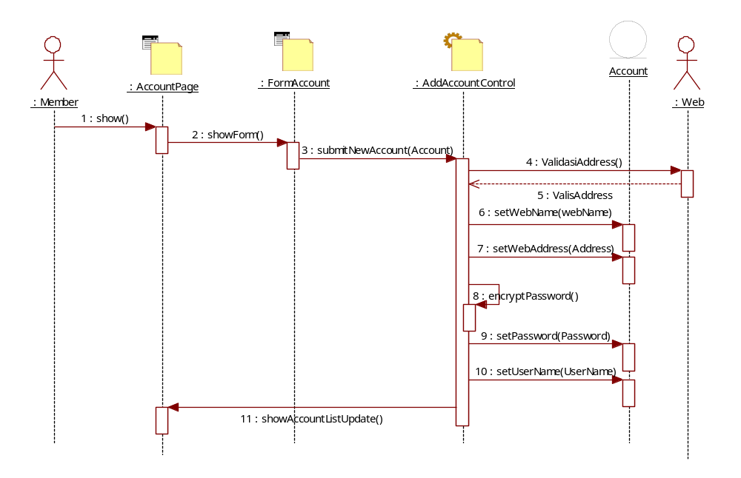

Diagram Kelas Perancangan
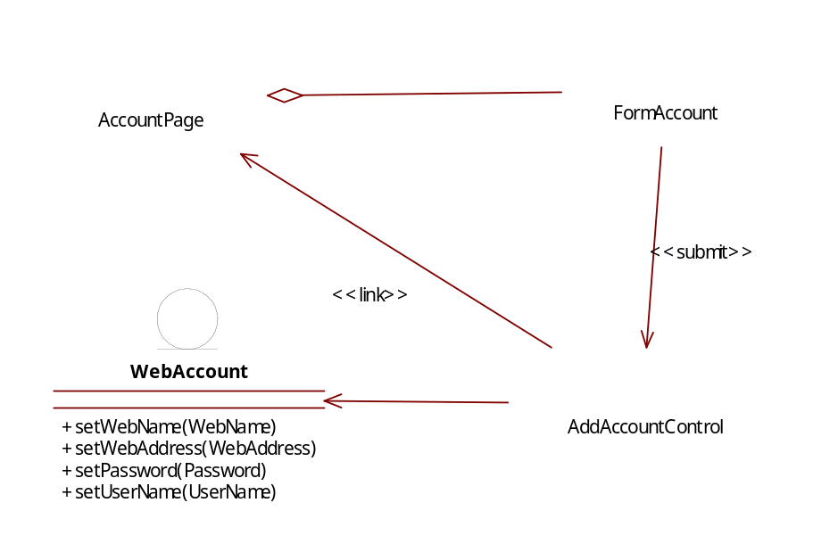

Identifikasi Elemen WAE Component View
- 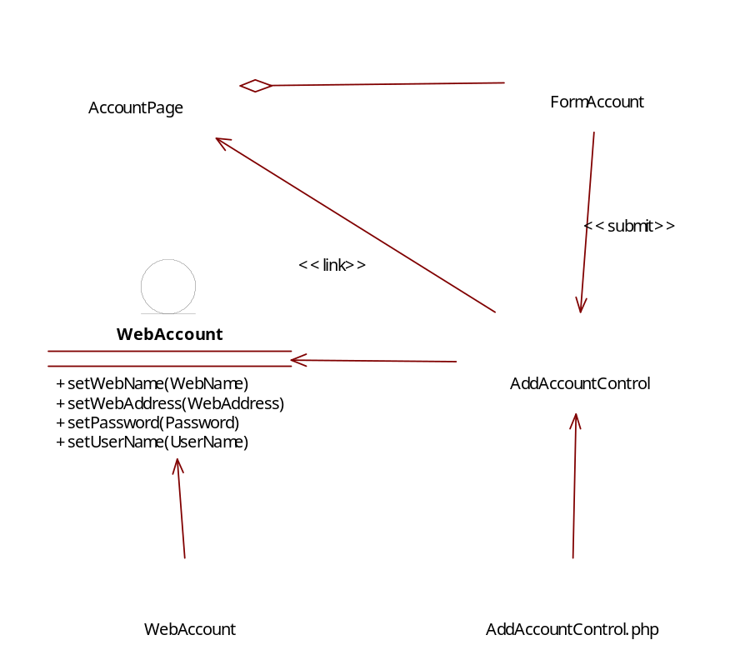

Nama Komponen | Elemen Logical View | Jenis
WebAccount.php | - | Entity class
AddAccountControl.php | AddAccountControl | Dynamic page

Use Case Direct Login

Identifikasi Elemen WAE - Logical View

No | Nama Elemen Lojik WAE | Stereotype
1 | AccountPage | Client Page
2 | AccountControl | Server Page

Identifikasi Kelas Perancangan

No | Nama Kelas Perancangan | Nama Kelas Analisis Terkait
1 | AccountPage | WebListPage
2 | AccountControl | DirectLoginControl
3 | Account | WebAccount
4 | Session | -

Sequence Diagram

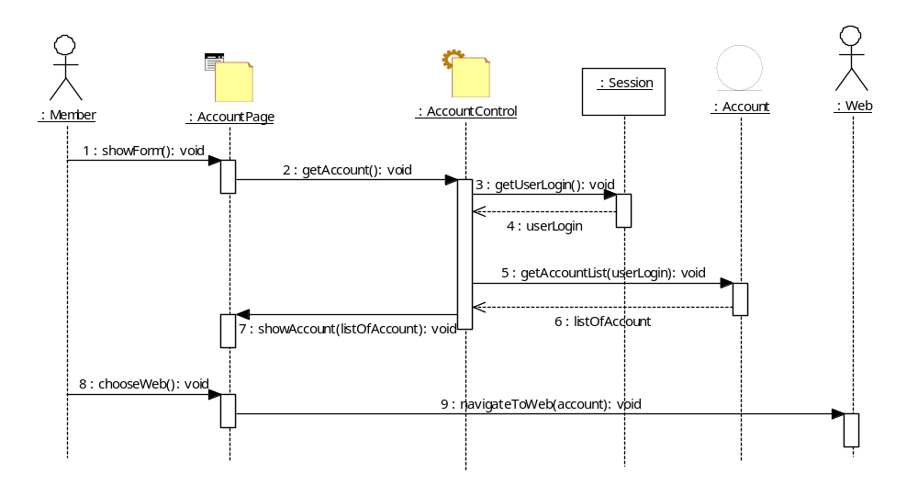

Diagram Kelas Perancangan
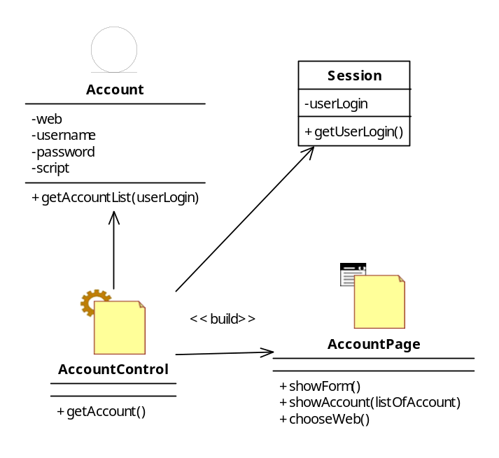

Identifikasi Elemen WAE Component View
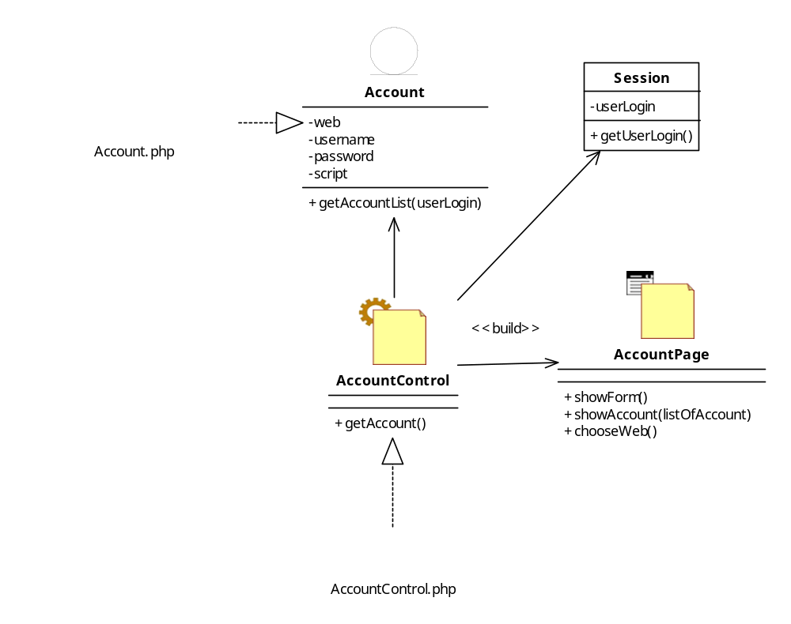

Nama Komponen | Elemen Logical View | Jenis
Account.php | - | Entity class
AccountControl.php | AccountControl | Dynamic page

Use Case Mendownload Account

Identifikasi Elemen WAE - Logical View

No | Nama Elemen Lojik WAE | Stereotype
1 | AccountPage | Client Page
2 | AccountControl | Server Page

Identifikasi Kelas Perancangan

No | Nama Kelas Perancangan | Nama Kelas Analisis Terkait
1 | AccountPage | WebListPage
2 | AccountControl | Account Retriver
3 | Account | WebAccount
4 | Session | -

Sequence Diagram

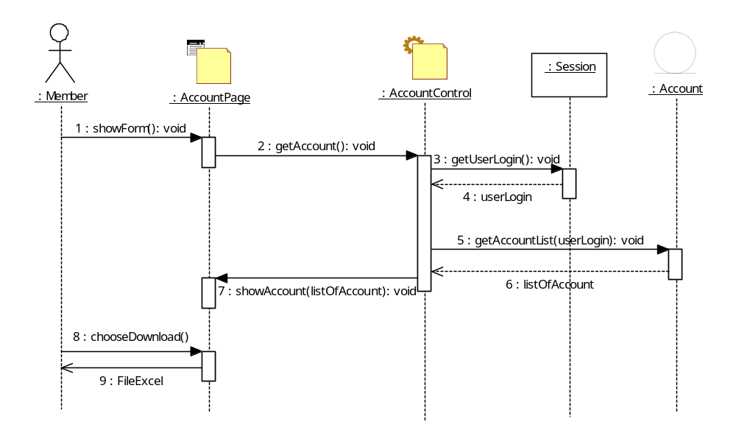

Diagram Kelas Perancangan
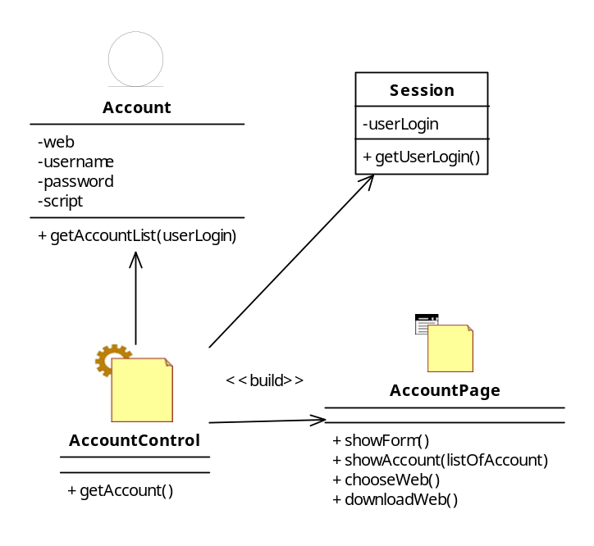

Identifikasi Elemen WAE Component View
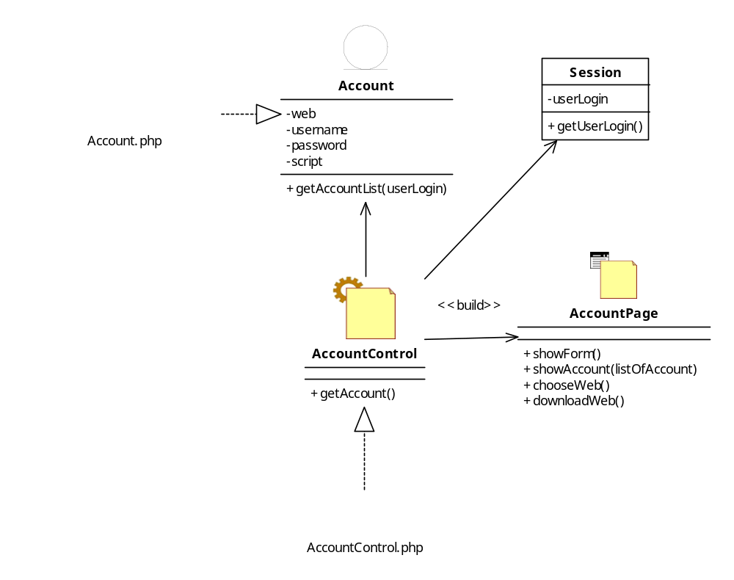

Nama Komponen | Elemen Logical View | Jenis
Account.php | - | Entity class
AccountControl.php | AccountControl | Dynamic page

Perancangan Detil Elemen Logical View

No | Nama Elemen Lojik WAE | Stereotype
1 | AccountPage | Client Page
2 | AccountControl | Server Page

Stereotyped Class AccountPage
Nama Kelas : AccountPage
Jenis : Client Page

Nama Operasi | Visibility  (private, public) | Keterangan
showForm() | Public | Menampilkan halaman list web account
showAccount(listOfAccount) | Public | Menampilkan daftar account yang tersimpan.
chooseWeb() | Public | Memilih salah satu web untuk dilakukan login dari daftar web yang ditampilkan.
show() | Public | Menampilkan halaman list web account
showAccountListUpdate() | Public | Menampilkan halaman list account yang sudah terupdate dengan data account yang dimasukkan.
chooseDownload() | Public | Mengeklik tombol download dan menjalankan proses download dari web ke komputer user.
Nama Atribut | Visibility  (private, public) | Tipe
- | - | -

Stereotyped Class AccountControl
Nama Kelas : AccountControl
Jenis : Server Page

Nama Operasi | Visibility  (private, public) | Keterangan
getAccount() | public | Mengambil data account userLogin aktif yang tersimoan dalam database.
Nama Atribut | Visibility  (private, public) | Tipe
- | - | -

Stereotyped Class FormAccount
Nama Kelas : FormAccount
Jenis : HTML Form

Nama Operasi | Visibility  (private, public) | Keterangan
showForm() | Public | Menampilkan form untuk memasukkan data account yang ingin ditambahkan user.
Nama Atribut | Visibility  (private, public) | Tipe
- | - | -

Stereotyped Class AddAccountControl
Nama Kelas : AddAccountControl
Jenis : Server Page

Nama Operasi | Visibility  (private, public) | Keterangan
submitNewAccount(Account) | Public | Men-submit data account baru yang dimasukkan user untuk disimpan.
encryptPassword() | Public | Mengenkripsi password untuk login ke suatu account yang dimasukkan user.
Nama Atribut | Visibility  (private, public) | Tipe
- | - | -

Stereotyped Class WebAccount
Nama Kelas : WebAccount
Jenis :

Nama Operasi | Visibility  (private, public) | Keterangan
submitNewAccount(Account) | Public | Men-submit data account baru yang dimasukkan user untuk disimpan.
encryptPassword() | Public | Mengenkripsi password untuk login ke suatu account yang dimasukkan user.
Nama Atribut | Visibility  (private, public) | Tipe
- | - | -

Perancangan Detil Kelas

Bagian ini diisi dengan daftar kelas perancangan dalam tabel berikut:

No | Nama Kelas Perancangan | Nama Kelas Analisis Terkait
1 | AccountPage | WebListPage
2 | AccountControl | DirectLoginControl
3 | Account | WebAccount
4 | Session | -

Kelas AccountPage
Nama Kelas : AccountPage

Nama Operasi | Visibility  (private, public) | Keterangan
showForm() | Public | Menampilkan halaman list web account
showAccount(listOfAccount) | Public | Menampilkan daftar account yang tersimpan.
chooseWeb() | Public | Memilih salah satu web untuk dilakukan login dari daftar web yang ditampilkan.
show() | Public | Menampilkan halaman list web account
showAccountListUpdate() | Public | Menampilkan halaman list account yang sudah terupdate dengan data account yang dimasukkan.
chooseDownload() | Public | Mengeklik tombol download dan menjalankan proses download dari web ke komputer user.
Nama Atribut | Visibility  (private, public) | Tipe
- | - | -

Kelas AccountControl
Nama Kelas: AccountControl

Nama Operasi | Visibility  (private, public) | Keterangan
getAccount() | public | Mengambil data account userLogin aktif yang tersimpan dalam database.
Nama Atribut | Visibility  (private, public) | Tipe
- | - | -

Kelas Account
Nama Kelas: Account

Nama Operasi | Visibility  (private, public) | Keterangan
getAccountList(userLogin) | public | Mendapatkan daftar account yang disimpan oleh user berdasarkan userLogin-nya.
setWebName(WebName) | public | Mengeset WebName sebagai elemen dari entitas account yang baru
setWebAddress(WebAddress) | public | Mengeset WebAddress sebagai elemen dari entitas account yang baru
setPassword(Password) | public | Mengeset Password sebagai elemen dari entitas account yang baru
setUserName(UserName) | public | Mengeset UserName sebagai elemen dari entitas account yang baru
Nama Atribut | Visibility  (private, public) | Tipe
Web | private | string
username | private | string
password | private | string
Script | private | string

Kelas Session
Nama Kelas: Session

Nama Operasi | Visibility  (private, public) | Keterangan
getUserLogin() | public | Mendapatkan userLogin yang sedang aktif.
Nama Atribut | Visibility  (private, public) | Tipe
userLogin | private | string

Kelas FormAccount
Nama Kelas: FormAccount

Nama Operasi | Visibility  (private, public) | Keterangan
showForm() | Public | Menampilkan form untuk memasukkan data account yang ingin ditambahkan user.
Nama Atribut | Visibility  (private, public) | Tipe
- | - | -

Kelas AddAccountControl
Nama Kelas : AddAccountControl

Nama Operasi | Visibility  (private, public) | Keterangan
submitNewAccount(Account) | Public | Men-submit data account baru yang dimasukkan user untuk disimpan.
encryptPassword() | Public | Mengenkripsi password untuk login ke suatu account yang dimasukkan user.
Nama Atribut | Visibility  (private, public) | Tipe
- | - | -

Kelas WebAccount
Nama Kelas : WebAccount
Jenis :

Nama Operasi | Visibility  (private, public) | Keterangan
submitNewAccount(Account) | Public | Men-submit data account baru yang dimasukkan user untuk disimpan.
encryptPassword() | Public | Mengenkripsi password untuk login ke suatu account yang dimasukkan user.
Nama Atribut | Visibility  (private, public) | Tipe
- | - | -

Perancangan Antarmuka

Halaman Utama
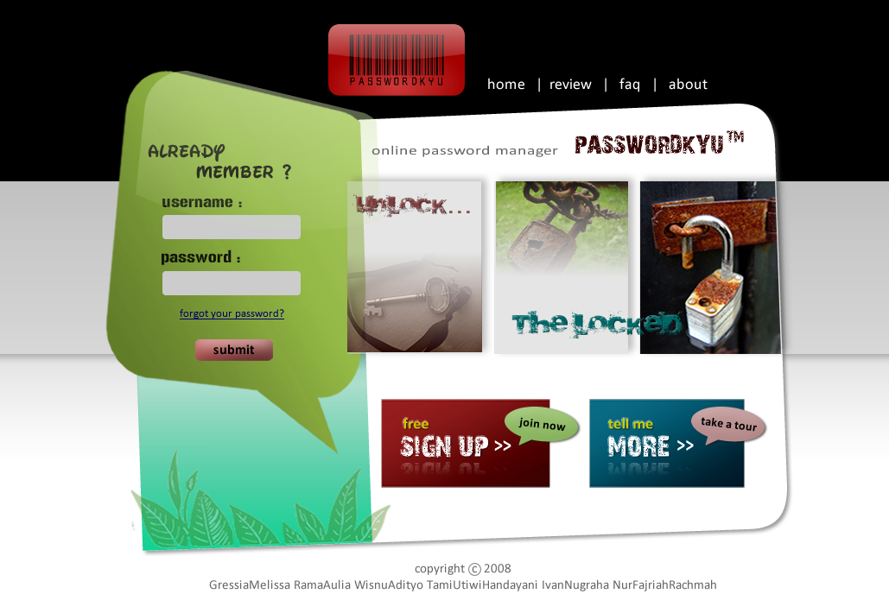

Halaman utama berisi form login bagi user yang telah terdaftar dan link menuju halaman pendaftaran user login, menangani kasus jika user lupa password (use case Terima Password).

Halaman Lupa Password
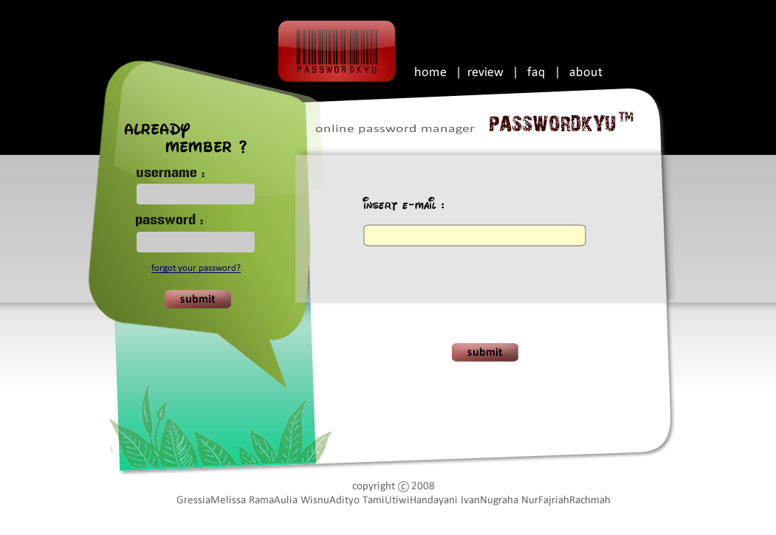

Halaman yang ter-direct jika pengguna menekan “forgot your password?” pada halaman utama (pada form login). Use case yang terdapat pada halaman ini adalah use case Terima Password.

Halaman Pendaftaran User Login
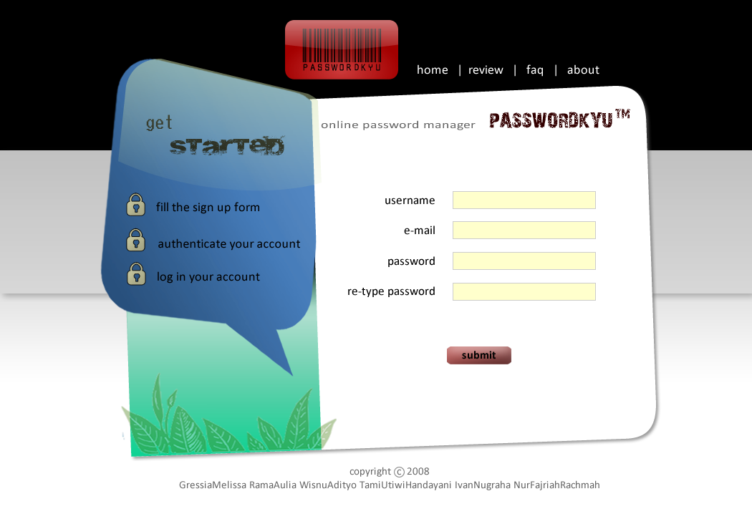

Halaman pendaftaran user login yang berisi use case Daftar.

Halaman List Account yang Dimiliki User
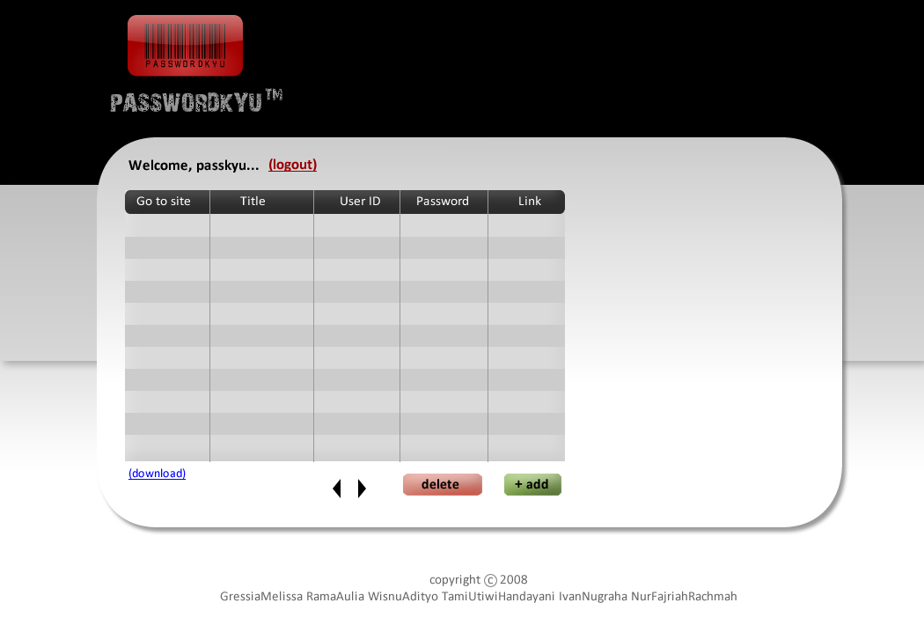

Halaman setelah login user berhasil, berisi list account yang dimiliki oleh user. Terdapat tombol Add untuk menambah account pada list yang tersedia, serta tombol delete untuk menghapus account yang tidak diinginkan. Use case yang ditangani antara lain Download Account dan Direct Login.

Halaman Penambahan Account
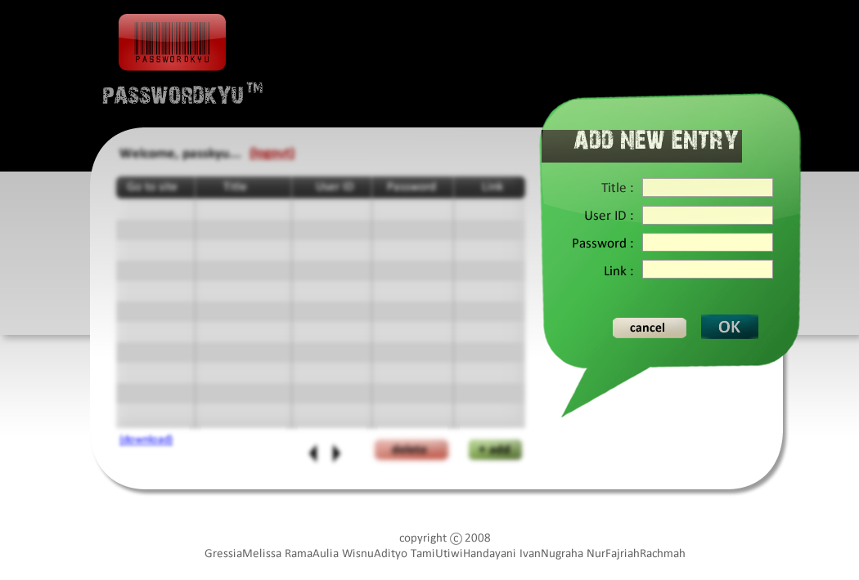

Ketika tombol Add diklik, akan muncul form untuk menambahkan account pada list account, sementara halaman List Account akan memudar (blur). Use case yang ditangani yaitu use case Memasukkan Account.

Perancangan Representasi Persistensi Kelas

Entitiy Relationship Diagram

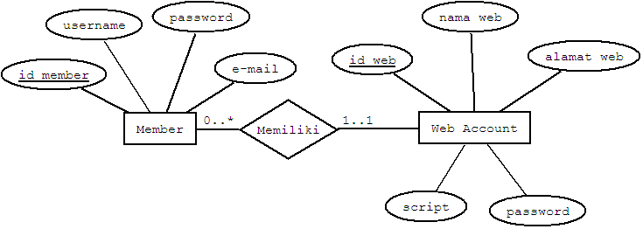

Entitiy Relationship Diagram di atas menggambarkan relasi antara dua entitas yaitu member dan web account. Member dapat memiliki banyak web account yang disimpan. Sedangkan Web Account harus dimiliki Member.

Skema Basis Data
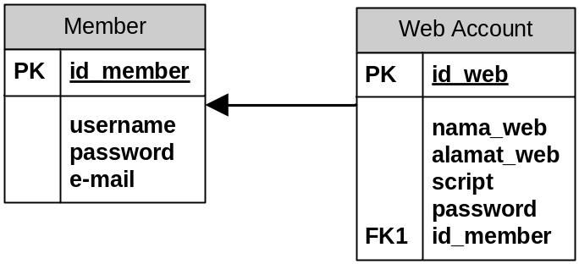

Skema basis data di atas dihasilkan dari ERD yang telah dibuat. Web Account memiliki foreign key id_member karena berhubungan many to one dengan entitas member.

Traceability
Berikut traceability tabel dengan entity :

Nama Entity | Nama Tabel Implementasi
Member | Member
Web Account | Web Account

